СЛУЖБЕН ГЛАСНИК
НА ОПШТИНА МОГИЛА БР. 15/2020

Службен гласник на општина Могила  Бр.15/2020 | МОГИЛА  30.12.2020 год. | Излегува по потреба
 | ж.с-ка  747014007063013 | Д.Б  4002004169937

Врз основа на член 50 став 1 точка 3 од Законот за локална самоуправа (“Службен весник на РМ” бр.5/02) и член 23-а став 1 точка 3 од Статутот на Општина Могила (“Службен гласник на Општина Могила” бр.05/06 и 08/13), донесувам:

ЗАКЛУЧОК
За објавување Одлука за усвојување на Буџетот на Општина Могила за 2021 година

- Објавувам Одлука за усвојување на Буџетот на Општина Могила за 2021 година на Општина Могила, донесено на седница на Совет на Општина Могила, одржана на 30.12.2020 година;
- Заклучокот влегува во сила со денот на донесувањето, а ќе се објави во “Службен гласник на Општина Могила”.

Изработил: Габриела Стојановска

Бр.09-940/1 Општина Могила
30.12.2020 година Градоначалник
Јасмина Гулевска

Врз основа на член 36 став 1 точка 2 од Законот за локална самоуправа (“Службен весник на Република Македонија” бр.5/2002), член 14 став 3 од Законот за Буџетите (“Службен весник на Република Македонија” бр.54/2005, 04/2008, 103/2008, 156/2009, 95/2010, 180/2011, 171/2012, 192/2015 и 167/2016), член 27 став 5 алинеја 3 од Законот за финансирање на единиците за локална самоуправа (“Службен весник на Република Македонија” бр.61/2004, 96/2004, 67/2007, 156/2009, 47/2011, 192/15, 167/16, 209/18 и "Службен весник на РСМ" бр.244/2019) и член 22-а став 1 точка 4 од Статутот на општина Могила (“Службен гласник на општина Могила” бр.05/2006, 12/2011, 08/2013 и 26/2014). Советот на општина Могила на седницата одржана на ден 30.12.2020 година, донесе:
О Д Л У К А
За усвојување на Буџет на општина Могила за 2021 година
Член 1
Советот на општина Могила донесе Одлука со која го усвои Буџетот на општина Могила за 2021 година.
Член 2
Составен дел на оваа Одлука е Буџетот на општина Могила за 2021 година.
Член 3
Одлуката влегува во сила со денот на донесувањето и истата ќе се објави во Службен гласник на општина Могила.

Бр.08-912/3 Општина Могила 30.12.2020 година Претседател на Совет
Александар Јанкуловски
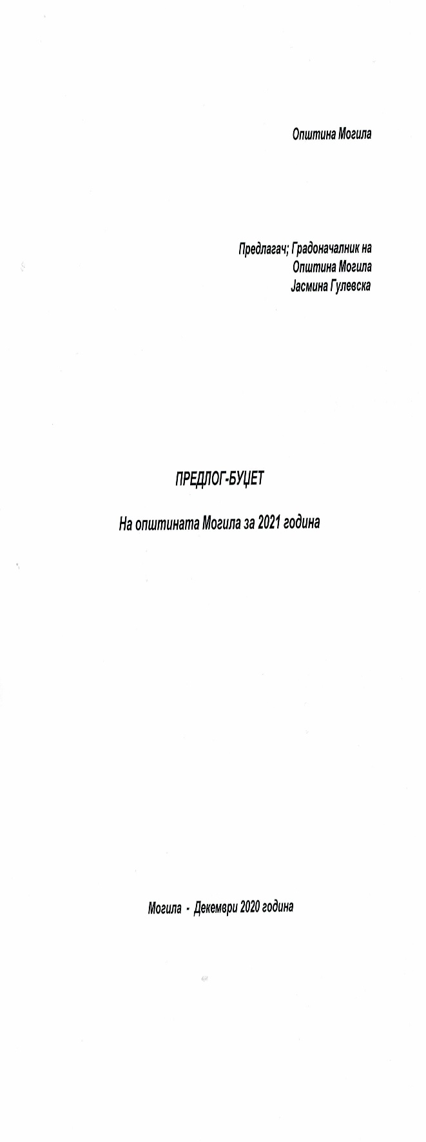

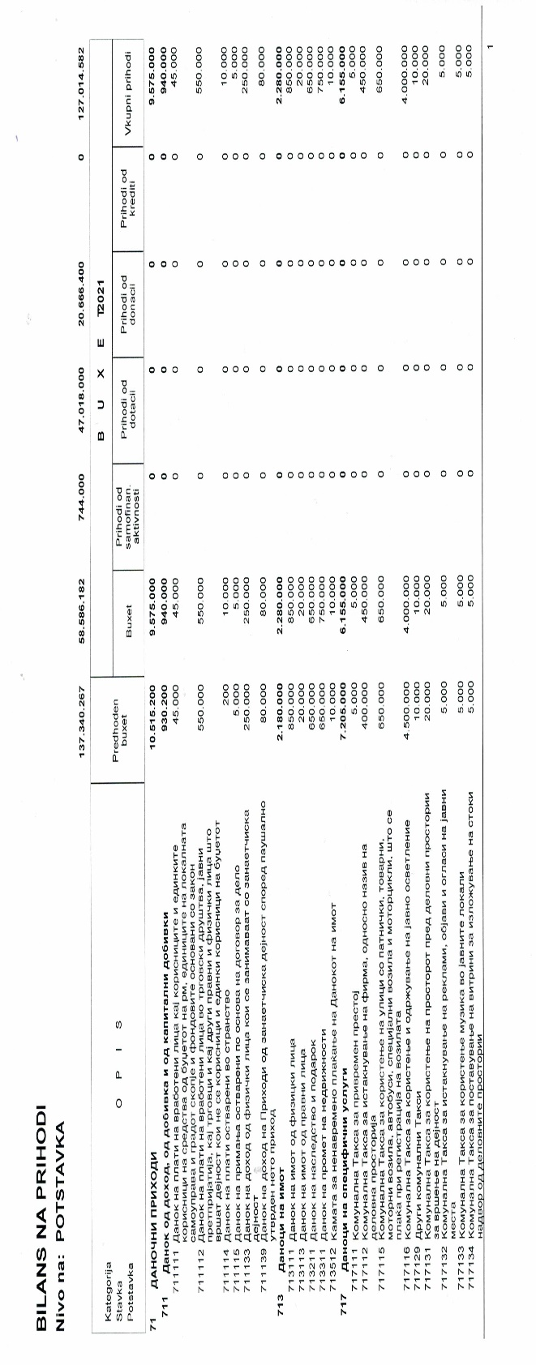

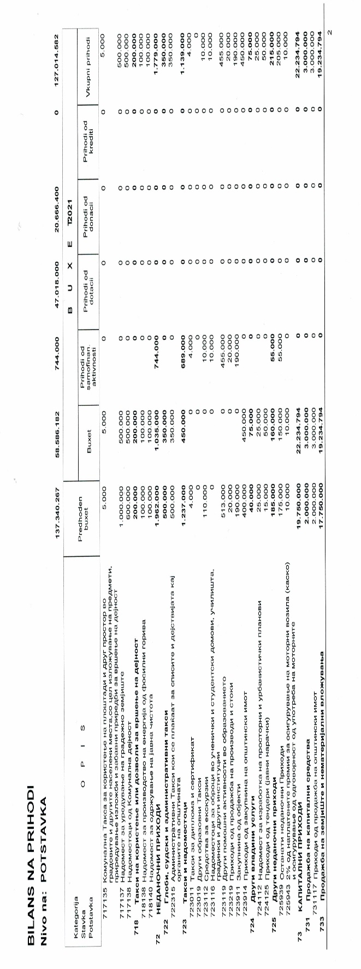

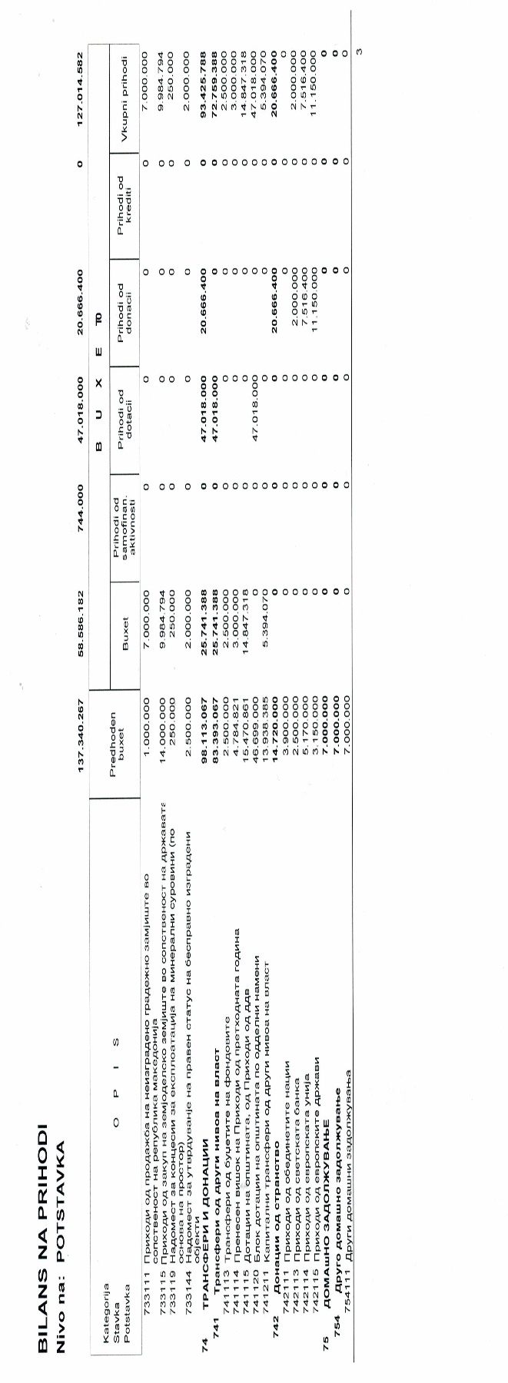

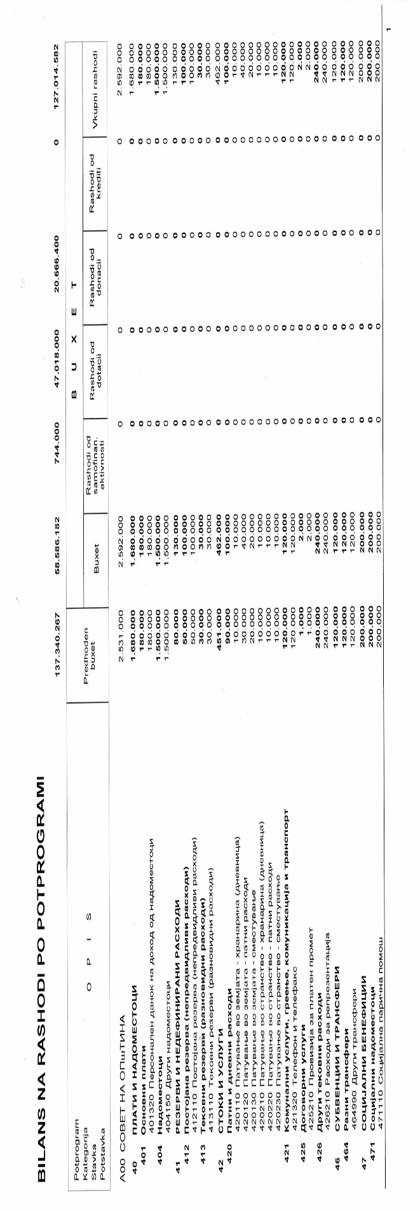
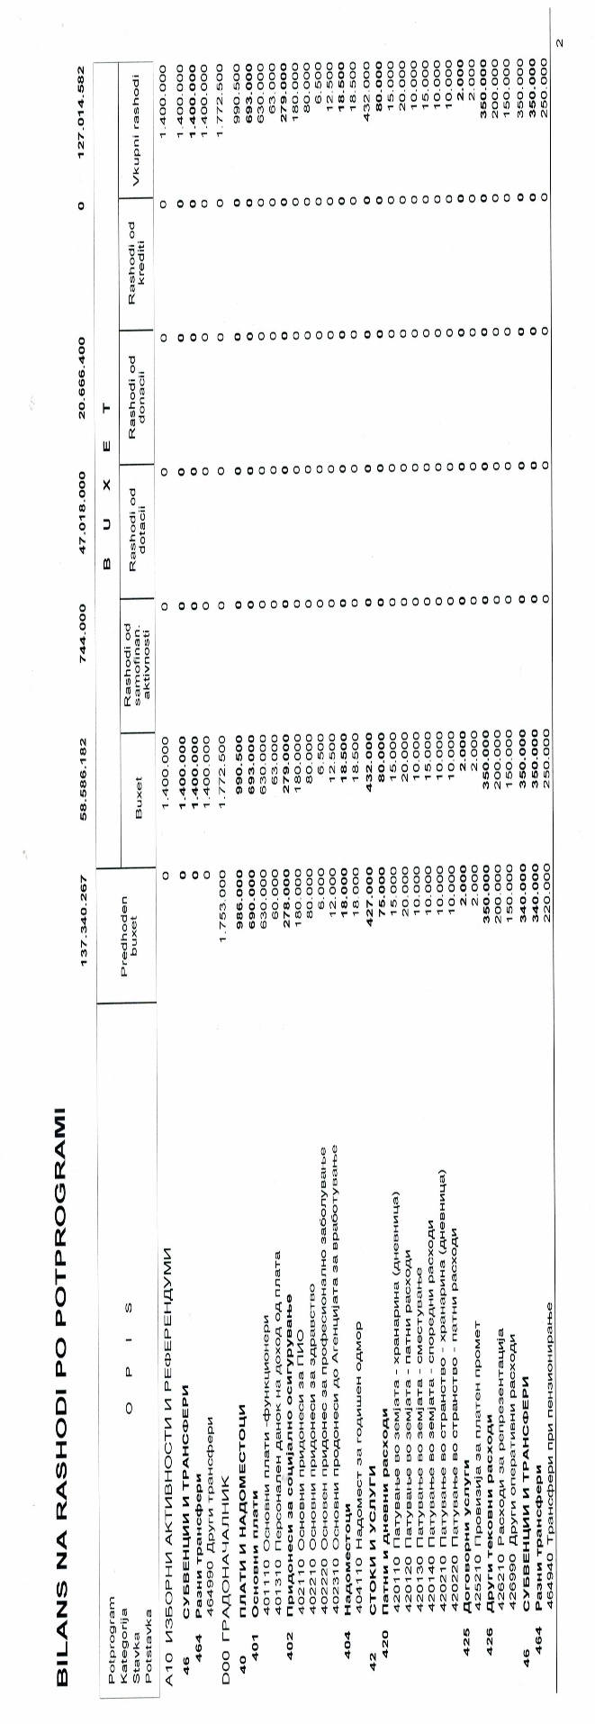
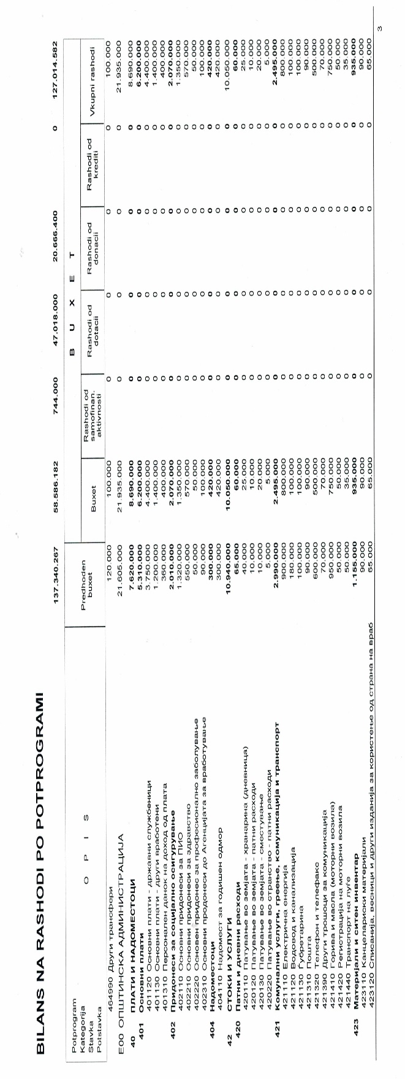

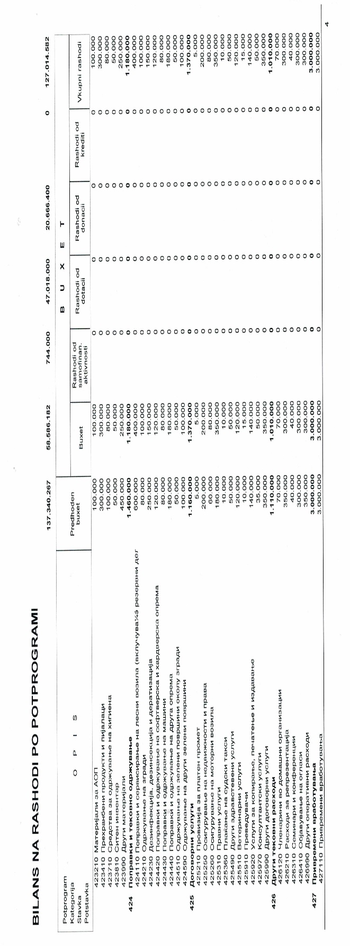

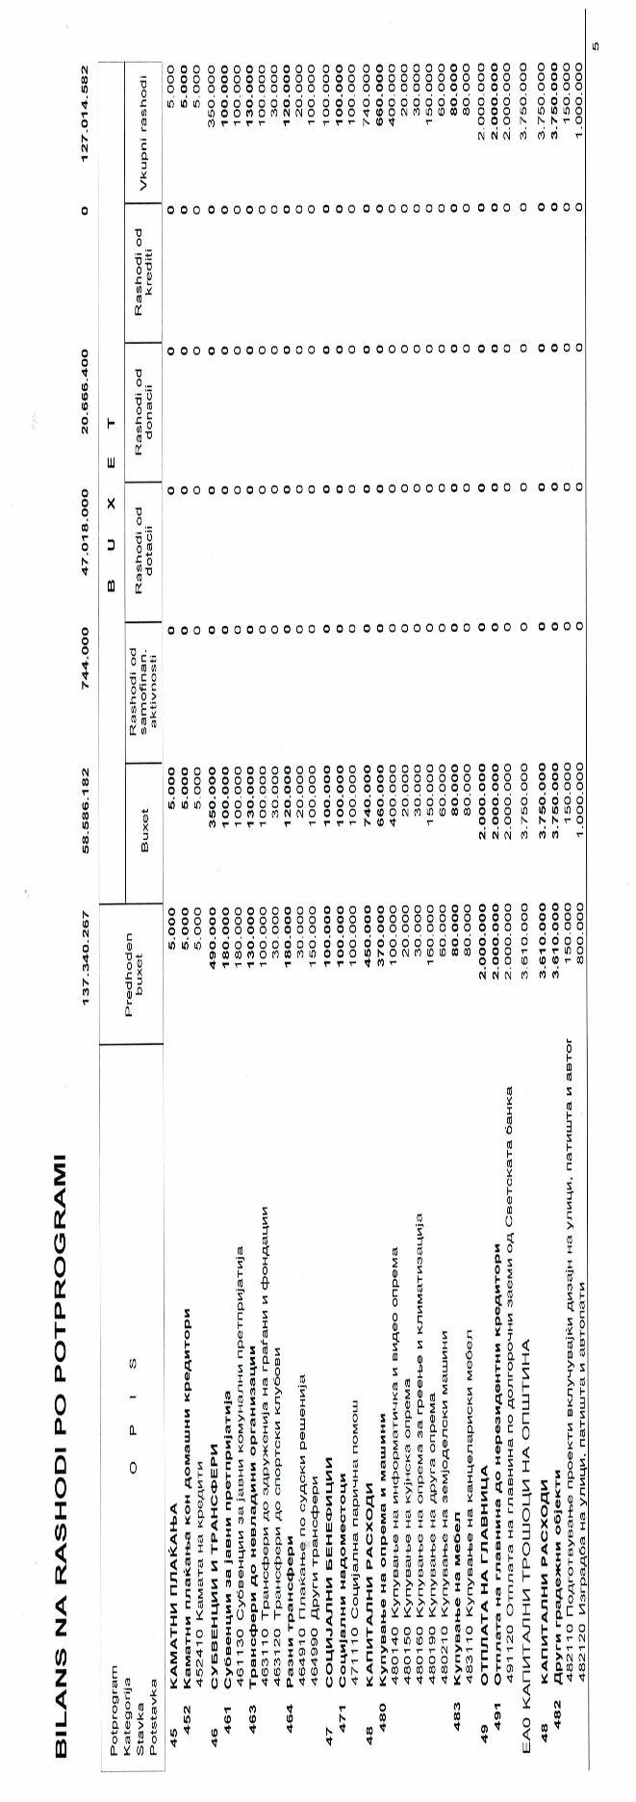
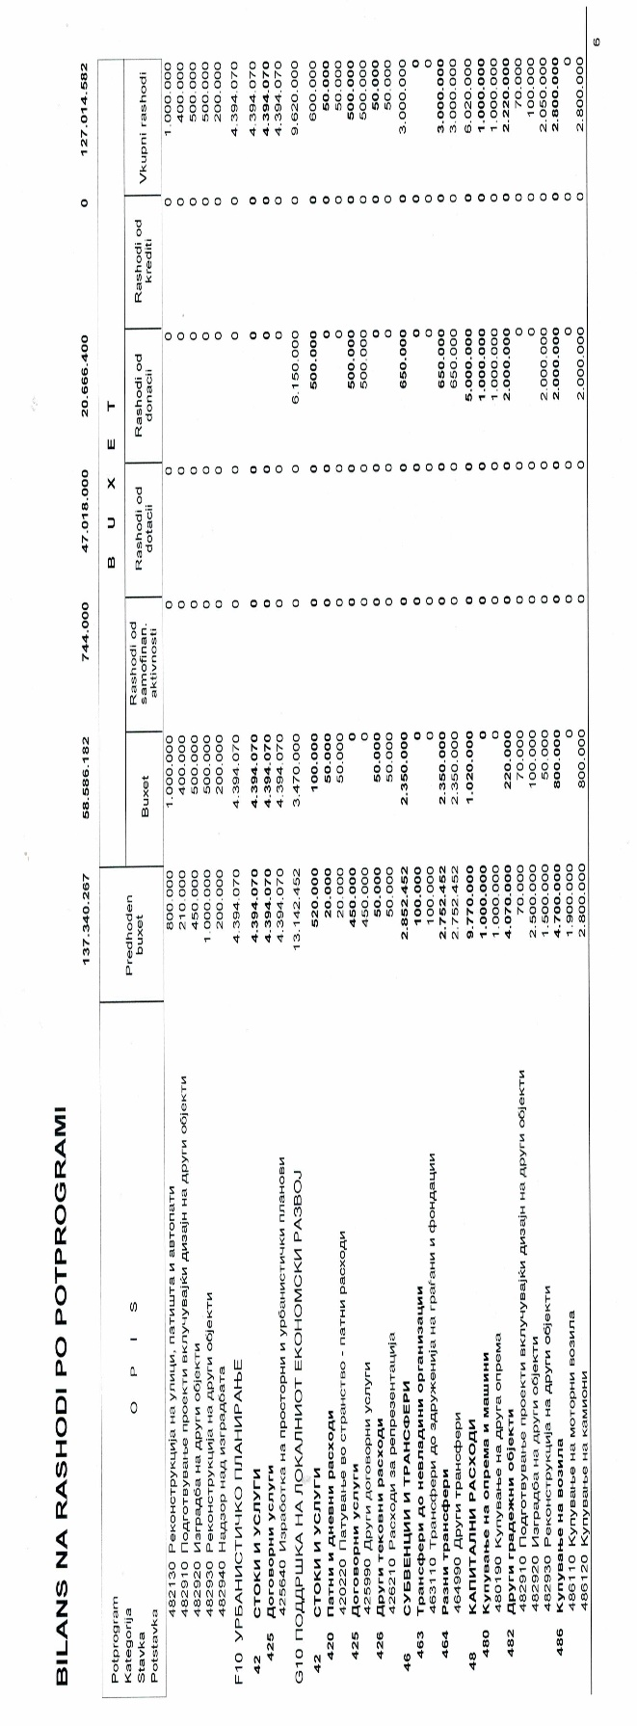

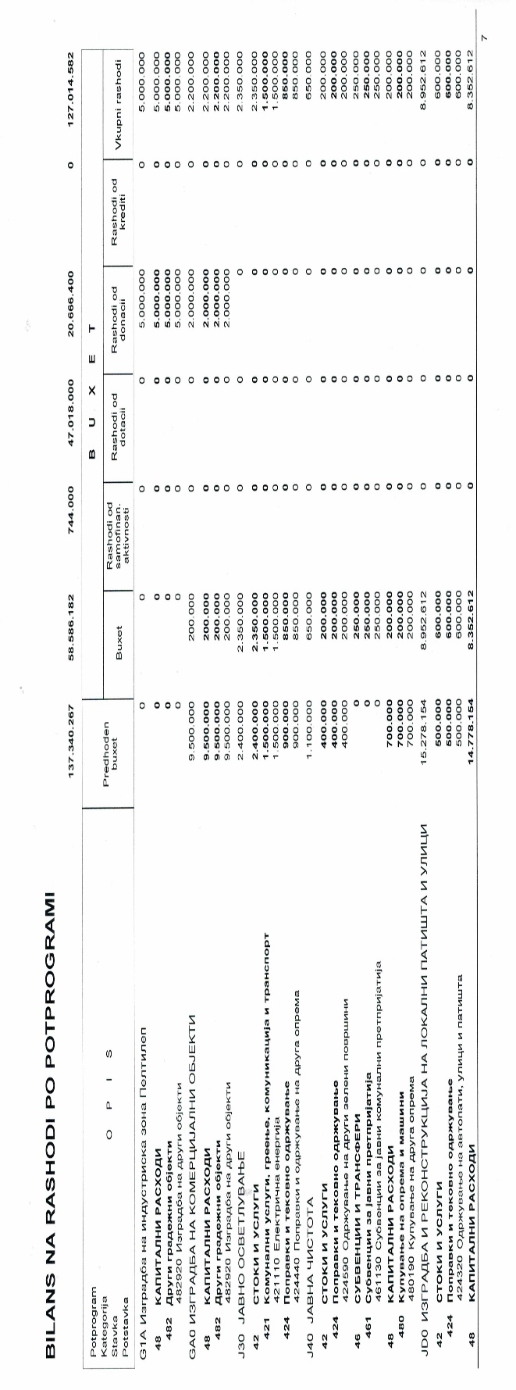

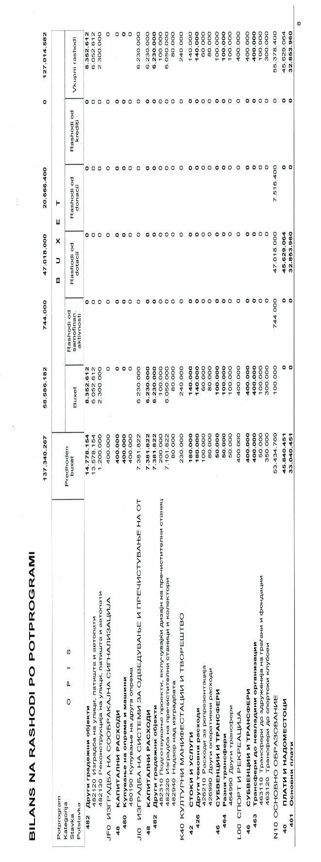

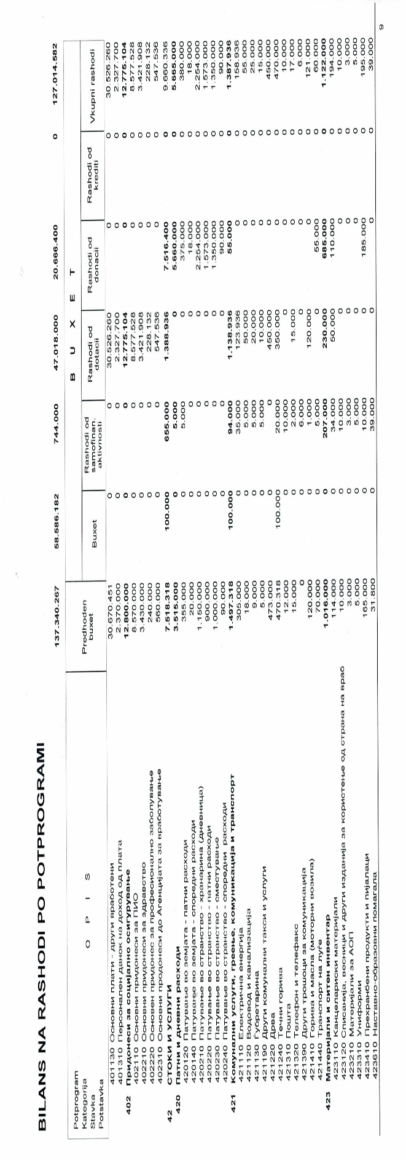
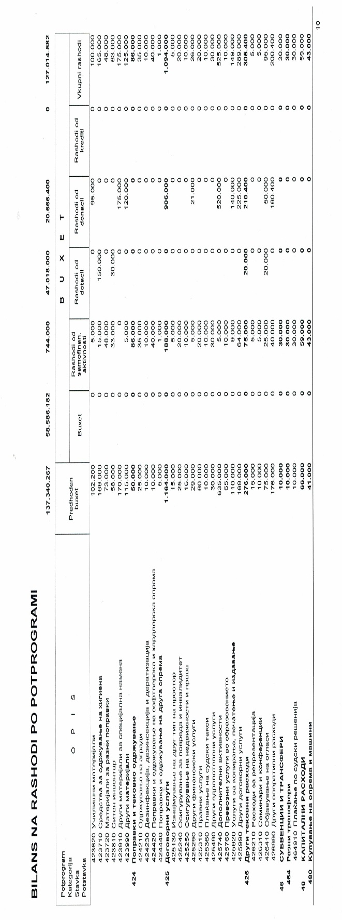

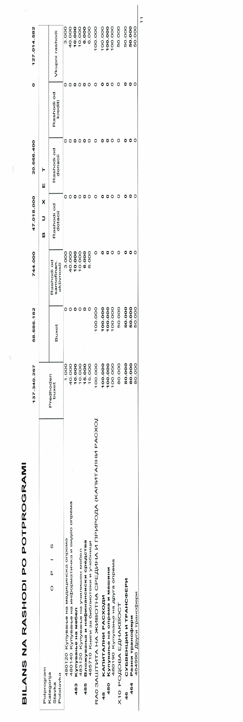
Врз основа на член 50 став 1 точка 3 од Законот за локална самоуправа (“Службен весник на РМ” бр.5/02) и член 23-а став 1 точка 3 од Статутот на Општина Могила (“Службен гласник на Општина Могила” бр.05/06 и 08/13), донесувам:

ЗАКЛУЧОК
За објавување Одлука за извршување на Буџетот на општина Могила за 2021 година

- Објавувам Одлука за извршување на Буџетот на Општина Могила за 2021 година, донесено на седница на Совет на Општина Могила, одржана на 30.12.2020 година;
- Заклучокот влегува во сила со денот на донесувањето, а ќе се објави во “Службен гласник на Општина Могила”.

Изработил: Габриела Стојановска

Бр.09-940/2 Општина Могила 30.12.2020 година Градоначалник
Јасмина Гулевска

Врз основа на член 36 став 1 , точка 2 од Законот за локална самоуправа („Службен весник на РМ“ бр.5/2002), член 23 став 8 од Законот за финансирање на единиците на локалната самоуправа („Службен весник на Република Македонија бр.61/2004, 96/2004, 67/07, 156/09, 47/11, 192/15, 167/16, 209/18 и "Службен весник на Република Северна Македонија" бр.244/19), член 31 од Законот за буџети (Службен весник на Република Македонија со број 54/05, 04/08, 103/08, 156/09, 95/10, 180/11, 171/12, 192/15 и 167/16), член 93 став 2 од Законот за административни службеници("Службен весник на Република Македонија" број 27/14, 199/14, 48/15, 154/15, 5/16, 142/16 и 11/18 и "Службен весник на Република Северна Македонија" бр.275/19 и 14/20), Советот на Општина Могила на седницата одржана на ден 30.12.2020 ја донесе следната;

ОДЛУКА

за извршување на Буџетот на Општината Могила за 2021 година

Член 1

Буџетот на Општината Могила за 2021 година, (во понатамошниот текст-Буџетот), се извршува според одредбите на оваа Одлука.

Член 2

Буџетот на Општината се состои од: Основен Буџет, Буџет на самофинансирачки активности; Буџет на донации, Буџет на дотации и Буџет на кредити.
Член 3

Извршувањето на Буџетот опфаќа наплата и евидентирање на приходи и други приливи во согласност со Закон и Планот на приходите, како и извршување на плаќања во согласност со одобрени средства.

Член 4

Корисниците на средствата на Буџетот се должни утврдените средства во Буџетот да ги користат наменски, рационално, економично како и ефективно и ефикасно да ги исполнат целите на Буџетската Програма преку транспарентни процедури.

Член 5
Расходите утврдени со Буџетот се максимални износи над кои буџетските корисници не можат да преземаат обврски.
За да се преземат нови обврски до Советот на Општината мора да се предложи нов извор на средства или да се предложи намалување на другите расходи од сразмерен износ.

Член 6
Градоначалникот на Општината ја следи реализацијата на Планот на приходите и другите приливи на основниот Буџет на Општината.
Доколку во текот на извршувањето на Буџетот градоначалникот на општината оцени дека се неопходни позначајни прераспределби на одобрените средства со буџетот или дека реализацијата на приходите и другите приливи значително отстапуваат од планот, предлага на Советот на општината изменување и дополнување на буџетот.
Советот на општината на предлог на Градоначалникот ги донесува измените и дополнувањата на Буџетот најдоцна до 15 Ноември во тековната година.
Член 7
Пренамената во рамките на одобрените Буџети на буџетските корисници ја одобрува Советот на Општината.Во рамките на расходите утврдени во Буџетот на општината и буџетските корисници ,корисникот може са врши прераспределба меѓу расходните ставки,програми,и потпрограми по претходно одобрено одобрување од Советот на општината и тоа во висина до 20%, а одобрените средства за плати и надоместоци на ниво на ставки во рамките на буџет неможат со прераспределба да се зголемат повеќе од 10%.
Проширувањето во рамките на одобрените Буџети на општината и локалните јавни установи ја одобрува Советот на општината и можи да се врши на сите сметки освен на Основниот Буџет.

Член 8

Локалните јавни установи во услови кога во Буџетот на самофинансирачки активности; буџетот на донации и/или буџетот на дотации,и буџетот на кредити, планираните приходи и други приливи не се реализираат односно се реализираат над планираниот износ, доставуваат барање за намалување/зголемување на планот на приходите и другите приливи и планот на одобрените средства во овие буџети, кои Градоначалникот ги доставува до Советот на Општината на одобрување.

Член 9

Локалните јавни установи по усвојувањето на буџетот изготвуваат годишен финансиски план по квартали за користење на одобрените средства. Користењето на средствата во даден квартал буџетскиот корисник го извршува врз основа на Финансиски план по месеци.
Член 10

Општинските локалните јавни установи во рок од 15 дена по истекот на месецот за кој се однесува, до Градоначлникот доставуваат писмени месечни извештаи со образложение за извршувањето на нивните финансиски планови.
Член 11

Градоначалникот доставува до Советот на Општината писмени квартални извештаи со образложение за извршување на Буџетот во рок од 1(еден) месец по завршување на кварталот.

Член 12

Месечниот надоместок на членовите на Советот на општина Могила за присуство на седниците на советот изнесува 40% од просечната месечна нето плата во Републиката, исплатена за претходната година.
На Претседателот на Советот за раководење и организирање на работата на Советот му се определува надоместок зголемен за 30% од утврдениот надоместок од став 1 на овој член.
Месечниот надоместок за присуство на седниците на советот се исплатува за присуство на сите седници на советот во тековниот месец. Месечниот надоместок за присуство на седниците на советот се намалува за 30% за секое отсуство од седница на советот.
Месечниот надоместок за присуство на седниците на советот не се исплатува, доколку членот на советот не присуствувал на ниту една седница на советот во тековниот месец.
Месечниот надоместок за присуство на седниците на советот не се исплатува, доколку советот во тековниот месец не одржал седница.
Член 13

Исплатата на платите на вработените ќе се извршува во рамките на обезбедените средства во Буџетот, односно нето платите се утврдуваат за:
- платата кај избраните и именуваните лица ќе се исплатува согласно Законот на плата и други надоместоци на пратениците во Собранието на Република Македонија и другите избрани и именувани лица во Републиката(Службен весник на РМ бр. 38/91, 23/97,37/2005, 84/05, 37/05, 121/07 , 161/08 и 139/14 )вредноста на бодот изнесува 26,755 по коефициент од 2,70 .
- За останатите вработени во општинската администрација кои земаат плата согласно Закон и Колективен договор:
-вредноста на бодот изнесува 77.26 денари
помножено со содветен коефициент за оделни степени на сложеност согласно колективниот договор за административните,правосудните и органите на локална самоуправа на Република Македонија и Правилникот за определување на плата на вработените во општинската администрација на општина Могила кои немаат статус на административни службеници.
Вредноста на бодот се определува врз основа на најниската основица за пресметување и плаќање на придонеси поделено со најнискиот број на бодови по работник согласно Правилникот за определување на плата на вработените во општинската администрација на општина Могила кои немаат статус на административни службеници.
-за вработените во локалните јавни установи согласно Закон и Колективен договор
Член 14

Исплатата на платите на локалните јавни установи ја контролира и одобрува Министерството за финансии. Општината е должна два дена пред исплатата на плати, до надлежното министерство и Министерството за финансии да достави барање за одобрување на средства за плати, кон кои ќе ги приложат обрасци ПДД-МП и МП-1, копија од рекапитулацијата за пресметани плати, образец Ф-1 за бројот на вработените по име и презиме, плата како и други податоци во пишана и електронска верзија за односниот месец за кој се однесува исплатата и образец 6.
Член 15

Надоместокот за дневници за службено патување во Републиката , без трошоците за ноќевање, изнесува 800,00 денари.
Доколку патувањето траело повеќе од 12 часа се исплатува цела дневница.
За патување во траење од 8 до 12 часа се исплатува 50% од утврдениот износ во став 1 од овој член.
Доколку во агендата стојат платени трошоци за храна, се исплатува 20% од дневницата.
На вработените во Општинската администрација им се исплатува надоместок за регрес за годишен одмор во висина од 60% од просечната месечна нето плата по работник во Републиката објавена до денот на исплатата
Член 16

Во случај на боледување подолго од шест месеци и во случај на потешки последици од елементарни непогоди во смисла на Законот за заштита од елементарни непогоди и други случаи, на работникот му се исплатува помош во висина од една последно исплатена просечна месечна плата во органот каде што е вработен.
Член 17

Во случај на смрт на вработениот во општината и локалната јавна установа на неговото семејство му припаѓа парична помош во износ од две последни просечни месечни нето плати во органот каде бил вработен работникот, но не повеќе од 30.000,00 денари.
На вработениот во општината и локалната јавна устаанова во случај на смрт на член во потесното семејство (родител, брачен другар, деца родени во брак или вон брак, посиноците, посвоените деца и децата земени на издржување), доколку живеел во заедница, му припаѓа парична помош во висина на една последно исплатена просечна месечна плата во органот каде што е вработен но не повеќе од 15.000,00 по семејство.
Живеењето во заедница подразбира вработениот во општината и локалната јавна установа и членот на потесното семејство да се со место на живеење на иста адреса што се докажува со документ за идентификација. Сите исплати на предните надоместоци се вршат врз основа на претходно оформена и комплетирана документација и донесено решение од страна на градоначалникот на општината.
Средствата за овие намени се планираат во Буџетот на општината во подпрограмата ДО градоначалник ставка 464 Разни трансфери.

Член 18

Отпремнината при заминување во пензиија на вработениот во општината и локалната јавна установа е во висина на двократен износ од платата исплатена во Републиката за соодветниот месец во кој работникот заминува во пензија.
Средствата за оваа намена се планираат во ставката 464940- Трансфери при пензионирање во подпрограмата ДО- Градоначалник.
Член 19

Користењето на средствата од Буџетот на Општината за вршење на функциите на локалните јавни установи се набавуваат со фактури во кои посебно се искажани расходите по поодделни ставки, почитувајќи ги одредбите од Законот за јавните набавки.
Набавката на стоки и вршење на услуги може да се врши и со сметкопотврди во случај кога за расходите неможе да се издаде фактура и само во ограничени поединечни износи во противвредност од 6.000,00 денари каде задолжително мора да биде приложена фискална сметка, при што расходите треба да бидат искажани по класификација на соодветниот расход.

Член 20

Буџетот на Општината може да планира Буџетска резерва за финансирање на непланирани расходи во износ, но не поголем износ од 3% од Буџетот.

За средствата утврдени во Буџетот на Општината како буџетска резерва, одлучува Советот на Општината, а ги извршува Градоначалникот. За искористените средства Градоначалникот е должен да поднесе годишен извештај за користењето на средствата од резервите до Советот.
Член 21

По барање за помош од физички и правни лица , Градоначалникот можи да врши исплата до износ од 10.000,00 денари,од програма Д0.

Член 22

Средствата утврдени во Буџетот и распоредени во поодделните програми и потпрограми ги извршува Градоначалникот на Општината.

Член 23

Локалната јавна установа можат да вработуваат нови работници и да пополнуваат испразнети работни места само под услов, ако за тоа се обезбедени средства во Буџетот на Општината за што,согласно член 51 став 3 и 4 од Законот за буџетите писмено известување ќе даде Градоначалникот на општината, по претходно дадено позитивно мислење од Министерството за информатичко општество и администрација.
Локалните јавни установи кои се финансираат со блок дотации можат да вработуваат нови работници доколку се обезбедени средства од буџетот на Република Македонија за што писмено известување дава Министерството за финасии, врз основа на барање од градоначалникот на општината до надлежното министерство за потребата од вработување во локалните јавни установи, со соодветна попратна документација.

Член 24

Кога приходите што му припаѓаат на Буџетот се погрешно уплатени или се наплатени во износ поголем од утврдениот, погрешно или повеќе наплатениот износ се враќа првенствено на Товар на видот на приходите на кои се уплатени, а доколку такви приходи нема, тогаш на Товар на другите приходи на Буџетот.

Повратот на погрешно или на повеќе уплатени, односно наплатени приходи се врши со решение на Градоначалникот, освен во случај каде надлежноста им припаѓа на други органи.
Член 25

Буџетот на Општината Могила се извршува од 01.01.2021 до 31.12.2021 година.

Член 26

Оваа Одлука влегува во сила со денот на донесувањето и ќе се објави во ,,Службен гласник на Општината Могила.

Бр.08-912/4 Општина Могила
30.12.2020 година Претседател на Совет
Александар Јанкуловски

Врз основа на член 50 став 1 точка 3 од Законот за локална самоуправа (“Службен весник на РМ” бр.5/02) и член 23-а став 1 точка 3 од Статутот на Општина Могила (“Службен гласник на Општина Могила” бр.05/06 и 08/13), донесувам:

ЗАКЛУЧОК
За објавување Одлука за утврдување на вредност на бодот за платите на државните службеници за 2021 година

- Објавувам Одлука за утврдување на вредност на бодот за платите на државните службеници за 2021 година, донесено на седница на Совет на Општина Могила, одржана на 30.12.2020 година;
- Заклучокот влегува во сила со денот на донесувањето, а ќе се објави во “Службен гласник на Општина Могила”.

Изработил: Габриела Стојановска

Бр.09-940/3 Општина Могила 30.12.2020 година Градоначалник
Јасмина Гулевска

Врз основа на член 88 став (2) од Законот за административни службеници („Службен весник на Република Македонија“ бр.27/14, 199/14, 48/15, 154/15, 5/16, 142/16 и 11/18 и "Службен весник на Република Северна Македонија" бр. 275/2019 и 14/2020), Советот на општинa Могила, на седницата одржана на 30.12.2020 година, донесе:
ОДЛУКА
за утврдување на вредност на бодот за платите на државните службеници за 2021 година
Член 1
Вредноста на бодот за пресметување на платите на државните службеници за периодот од 01.01.2021 до 31.12.2021 година изнесува 81,10 денари.
Член 2
Оваа одлука влегува во сила со денот на објавувањето во „Службен гласник на општина Могила “, а ќе се применува со исплата на платата за јануари 2021 година.

Бр. 08-912/5 Општина Могила
30.12.2020 година Претседател на Совет
Александар Јанкуловски

ОБРАЗЛОЖЕНИЕ
Согласно член 88 од Законот за административни службеници, Советот на општината со одлука ја утврдува вредноста на бодот за платите на државните службеници на предлог на градоначалникот, а во рамки на предвидениот буџет и врз основа на вкупниот број на административни службеници распоредени по соодветни нивоа за тековната година.
Вредноста на бодот за пресметување на платата на државните службеници во општината се утврдува секоја година со Одлуката за утврдување на вредност на бодот за платите на државните службеници која ја донесува Советот.
Со оглед на наведеното, градоначалникот предлага Советот на општината да ја донесе предложената одлука.

Врз основа на член 50 став 1 точка 3 од Законот за локална самоуправа (“Службен весник на РМ” бр.5/02) и член 23-а став 1 точка 3 од Статутот на Општина Могила (“Службен гласник на Општина Могила” бр.05/06 и 08/13), донесувам:

ЗАКЛУЧОК
За објавување Одлука за доделување на новогодишен подарок на секој ученик во трите централни и дванаесет подрачни училишта во општина Могила ("ОУ. Гоце Делчев" с.Могила, "ОУ. Кочо Рацин" с.Ивањевци и "ОУ. Браќа Миладиновци" с.Добрушево)

- Објавувам Одлука за доделување на новогодишен подарок на секој ученик во трите централни и дванаесет подрачни училишта во општина Могила ("ОУ. Гоце Делчев" с.Могила, "ОУ. Кочо Рацин" с.Ивањевци и "ОУ. Браќа Миладиновци" с.Добрушево), донесено на седница на Совет на Општина Могила, одржана на 30.12.2020 година;
- Заклучокот влегува во сила со денот на донесувањето, а ќе се објави во “Службен гласник на Општина Могила”.

Изработил: Габриела Стојановска

Бр.09-940/4 Општина Могила 30.12.2020 година Градоначалник
Јасмина Гулевска
Врз основа на член 36, став 1, точка 15 од Законот за локална самоуправа ("Службен весник на Република Македонија" бр.05/02) а во согласност со член 22-а став 1 точка 47 од Статутот на општина Могила (Службен гласник на општина Могила бр.05/2006, 12/2011, 08/2013 и 26/2014), Советот на општина Могила на седница одржана на ден 30.12.2020 година, донесе:
ОДЛУКА
За доделување на новогодишен пoдарок на секој ученик во трите централни и дванаесет подрачни училишта во општина Могила (ОУ.”Гоце Делчев” с.Могила, ОУ.”Кочо Рацин” с.Ивањевци и ОУ. “Браќа Миладиновци” с.Добрушево)
Член 1
Советот донесе Одлука да му се додели новогодишен подарок на секој ученик во трите централни и дванаесет подрачни училишта во општина Могила (ОУ.”Гоце Делчев” с.Могила, ОУ. “Кочо Рацин” с.Ивањевци и ОУ. “Браќа Миладиновци” с.Добрушево).
Член 2
Средствата од член 1 на оваа Одлука ќе се обезбедат од Буџетот на општина Могила за 2021 година во износ од 50.000,00 денари.
Член 3
Одлуката влегува во сила со денот на донесувањето и истата ќе се објави во “Службен гласник на општина Могила”.

Бр.08-912/6 Општина Могила 30.12.2020 година Претседател на Совет
Александар Јанкуловски

Врз основа на член 50 став 1 точка 3 од Законот за локална самоуправа (“Службен весник на РМ” бр.5/02) и член 23-а став 1 точка 3 од Статутот на Општина Могила (“Службен гласник на Општина Могила” бр.05/06 и 08/13), донесувам:

ЗАКЛУЧОК
За објавување Одлука за определување на пазарна вредност на градежно и земјоделско земјиште на територијата на Општина Могила по зони и катастарски општини според просечната цена на извршените купопродажби во претходната година

- Објавувам Одлука за определување на пазарна вредност на градежно и земјоделско земјиште на територијата на Општина Могила по зони и катастарски општини според просечната цена на извршените купопродажби во претходната година, донесено на седница на Совет на Општина Могила, одржана на 30.12.2020 година;
- Заклучокот влегува во сила со денот на донесувањето, а ќе се објави во “Службен гласник на Општина Могила”.

Изработил: Габриела Стојановска

Бр.09-940/5 Општина Могила 30.12.2020 година Градоначалник
Јасмина Гулевска
Врз основа на член 5 од Законот за даноците на имот („Службен весник на РМ„ бр.61/04, 92/07, 102/08, 35/11, 53/11, 84/12, 188/13, 154/15, 192/15 и 23/16), член 12 и 13 од Методологијата за процена на пазарна вредност на недвижен имот („Службен весник на РМ„ бр.54/12, 7/13, 21/13 и 142/14) и член 22-а став 1 точка 47 од Статутот на Општина Могила („Службен гласник на Општина Могила„ бр. 05/06, 12/11, 08/13 и 26/14), Советот на Општина Могила на седницата одржана на ден 30.12.2020 година, ја донесе следната:

О Д Л У К А
За определување на пазарна вредност на градежно и земјоделско земјиште на територијата на Општина Могила по зони и катастарски општини според просечната цена на извршените купопродажби во претходната година

Член 1

Со оваа Одлука се определува пазарната вредност на градежното и земјоделското земјиште на територијата на општина Могила.

Член 2

Пазарната вредност на градежното земјиште по зони во денари по квадратен метар ќе изнесува:

1. I ЗОНА Населено место: Могила 500 ден./м²

2. II ЗОНА Населени места: Добрушево, Ношпал,
Дедебалци, Ивањевци, Долно Српци,
Беранци и Радобор 300 ден./м²

3. III ЗОНА Населени места: Трновци, Лознани,
Вашарејца, Долно и Горно Чарлија,
Трап, Будаково и Мусинци 200 ден./м²

4. IV ЗОНА Населени места: Мојно, Путурус, Алинци,
Црничани, Подино, Св.Тодори и Новоселани 150 ден./м²

Член 3

Пазарната вредност на земјоделското земјиште по катастарски општини во денари по квадратен метар ќе изнесува:
Општина Могила
Катастарска општина | Класа  1 | Класа  2 | Класа  3 | Класа  4 | Класа  5 | Класа  6 | Класа  7 | Класа  8
КО  АЛИНЦИ | 50 | 40 | 30 | 20 | 20 | 20 | 20 | 20
КО  БЕРАНЦИ | 60 | 50 | 40 | 30 | 20 | 20 | 20 | 20
КО  БУДАКОВО | 50 | 40 | 30 | 20 | 20 | 20 | 20 | 20
КО  ВАШАРЕЈЦА | 50 | 40 | 30 | 20 | 20 | 20 | 20 | 20
КО  ГОРНО ЧАРЛИЈА | 50 | 40 | 30 | 20 | 20 | 20 | 20 | 20
КО  ДОЛНО ЧАРЛИЈА | 50 | 40 | 30 | 20 | 20 | 20 | 20 | 20
КО  ДЕДЕБАЛЦИ | 50 | 40 | 30 | 20 | 20 | 20 | 20 | 20
КО  ДОБРУШЕВО | 60 | 50 | 40 | 30 | 20 | 20 | 20 | 20
КО  ДОЛНО СРПЦИ | 60 | 50 | 40 | 30 | 20 | 20 | 20 | 20
КО  ИВАЊЕВЦИ | 50 | 40 | 30 | 20 | 20 | 20 | 20 | 20
КО  ЛОЗНАНИ | 50 | 40 | 30 | 20 | 20 | 20 | 20 | 20
КО  МОГИЛА | 80 | 70 | 60 | 50 | 40 | 30 | 20 | 20
КО  МОЈНО | 40 | 30 | 20 | 20 | 20 | 20 | 20 | 20
КО  МУСИНЦИ | 40 | 30 | 20 | 20 | 20 | 20 | 20 | 20
КО  НОВОСЕЛАНИ | 40 | 30 | 20 | 20 | 20 | 20 | 20 | 20
КО  НОШПАЛ | 60 | 50 | 40 | 30 | 20 | 20 | 20 | 20
КО  ПОДИНО | 40 | 30 | 20 | 20 | 20 | 20 | 20 | 20
КО  ПУТУРУС | 40 | 30 | 20 | 20 | 20 | 20 | 20 | 20
КО  РАДОБОР | 60 | 50 | 40 | 30 | 20 | 20 | 20 | 20
КО  СВЕТО ТОДОРИ | 50 | 40 | 30 | 20 | 20 | 20 | 20 | 20
КО  ТРАП | 50 | 40 | 30 | 20 | 20 | 20 | 20 | 20
КО  ТРНОВЦИ | 50 | 40 | 30 | 20 | 20 | 20 | 20 | 20
КО  ЦРНИЧАНИ | 40 | 30 | 20 | 20 | 20 | 20 | 20 | 20

Член 4

Одлуката влегува во сила со денот на објавувањето во „Службен гласник на Општина Могила'', а ќе се применува од 01 Јануари 2021 година а со тоа престанува да важи Одлуката бр.07-522/7 од 07.06.2013 година.

Бр.08-912/7 Општина Могила
30.12.2020 година Претседател на Совет
Александар Јанкуловски

Врз основа на член 50 став 1 точка 3 од Законот за локална самоуправа (“Службен весник на РМ” бр.5/02) и член 23-а став 1 точка 3 од Статутот на Општина Могила (“Службен гласник на Општина Могила” бр.05/06 и 08/13), донесувам:

ЗАКЛУЧОК
За објавување План за заштита и благосостојба на животните – третман на бездомни кучиња, односно нерегистрирани и регистрирани кучиња, затекнати на јавни површини без присуство на сопственикот за 2021 година

- Објавувам План за заштита и благосостојба на животните – третман на бездомни кучиња, односно нерегистрирани и регистрирани кучиња, затекнати на јавни површини без присуство на сопственикот за 2021 година, донесено на седница на Совет на Општина Могила, одржана на 30.12.2020 година;
- Заклучокот влегува во сила со денот на донесувањето, а ќе се објави во “Службен гласник на Општина Могила”.

Изработил: Габриела Стојановска

Бр.09-940/6 Општина Могила 30.12.2020 година Градоначалник
Јасмина Гулевска

Врз основа на член 28 став 3 од Законот за заштита и благосостојба на животните („Службен весник на Република Македонија“ бр.149/14, 149/15 и 53/16), член 36 став 1 точка 15 од Закон за локална самоуправа („Службен весник“ на Република Македонија“ бр.5/2002), Советот на Општина Могила на седницата одржана на ден 30.12.2020 година, донесе:

П Л А Н
За заштита и благосостојба на животните – третман на бездомни кучиња, односно нерегистрирани и регистрирани кучиња, затекнати на јавни површини без присуство на сопственикот за 2021 година

1. ВОВЕД

Едногодишниот план за решавање на проблемот со бездомните животни – третман на бездомните кучиња, односно нерегистрирани и регистрирани кучиња, затекнати на јавни површини без присуство на сопственикот, се базира на одредбите содржани во членовите 26, 27, 28, 29 и член 30 од Законот за заштита и благосостојба на животните ( ,,Службен ввесник на РМ`` бр. 149/14; 149/15 и 53/16 ) и обврските на општините кои произлегуваат од истиот закон.
Со овој План се утврдува стратегијата, активностите за третирање на бездомните животни, односно нерегистрирани и регистрирани кучиња затекнати на јавни површини без присуство на сопственикот, условите, организацијата и обемот на извршувањето, како и начинот на финансирањето, за планиран период од една година, односно 2021 година, за кој период сметаме дека ќе успееме во обврската да ја ставиме под контрола популацијата на кучињата на територијата на Општина Могила.
За решавање на проблемот поврзан со зголемено присуство на бездомните животнии, односно за контрола на нивниот број, од страна на Светската здравствена организација, како единствено ефикасен и одржлив е препорачан хуманиот начин на третирање на овие животни, т.е. нивната масовна стерилизација, вакцинација и повторно враќање на територијата од која се заловени, што ќе се уредува со носење на Годишни програми и дополнувања во Одлуката за комунален ред на Општина Могила бр.08-160/5 од 15.02.2019 година.
Поточно, со Планот и годишната програма се предвидува заловување и масовна стерилизација/кастрација и вакцинација на бездомните животни, т.е. сите животни дефинирани како слободни на одредена територија. По стерилизацијата/кастрацијата и вакцинација на животните истите се враќаат на територијата од којашто биле заловени и каде што продолжуваат да живеат. Поради порастот на популацијата, за најбрз загарантиран ефект препорачливо е 70% од кучињата во одредено географско подрачје да се стерилизираат/кастрираат во рок од 6 месеци. Со 75% стерелизирани/кастрирани единки, процентот на напредок на популацијата станува 0%, по што бројот на кучиња природно почнува да опаѓа. По стерилизација/кастрација сите животни ќе се вакцинираат, ќе се обележат ( ушна маркичка или чип ), ќе се фотографираат и регистрираат.

2. ОСНОВНИ ПРИНЦИПИ

Општина Могила како основен носител на Планот и Годишната програма и релевантен субјект во решавање на проблемот со бездомните животни на својата територија, ќе се раководи од следните принципи:
2.1. Принцип на континуитет – Едногодишниот План ќе се остварува со донесување и реализација на годишната програма, со градење на стратегија и ќе се надоврзува на останати проекти кои се претходно направени, усвоени и преименувани во оваа област ( или алтернативно кои ќе бидат направени ).
2.2. Универзален принцип – со Планот се предвидува сеопфатно третирање и надминување/решавање на проблемите во врска со чувањето на животни од неодговорен однос кон животните, нивно неадекватно чување и неконтролирано размножување, како и напуштање и занемарување, проблеми кои се во најголема мерка главен причинител за зголемување на бројот на напуштени животни. Од тие причини клучно е да се превземат мерки кои ќе резултираат со зголемување на одговорноста на сопствениците на животни.
ЈКП "Пела Хигиена" - Могила ќе врши контрола на терен за спроведување на обврските на граѓаните, согласно дополнувањето на Одлуката за комунален ред.
Општината навремено преку средства за јавно информирање е должна да ја извести јавноста за времето и начинот на спроведување на мерките за заштита на населението.
Општина Могила во соработка со локалните образовни и социјални институции ќе ги запознава најмладите категории на граѓани со етички и законски обврски на сопствениците на миленици, преку едукативни предавања.
2.3. Принцип на одржливост – Планот воспоставува систем за контрола и со самото тоа намалување на популацијата на бездомни кучиња од населението во општината, со што трајно ќе се реши овој проблем, односно ќе има постојана контрола на него.
Обрзованието е едно од долгорочните позитивни решенија за контрола на бездомните животни, па затоа од фундаментално значење е промовирањето на едукативни кампањи насочени кон промовирање на непречена и конструктивна коегзистенција меѓу луѓето и животните и одговорен однос кон животните. За да се постигнат споменатите резултати, потребно е во овие кампањи покрај сопствениците на животни, да се вклучат сите категории на граѓани ( возрасни, млади и деца ), со вклучување на сите релевантни чинители ( на пример училиштата и медиумите ), како и луѓето кои работат со животни. Главни аспекти се однесуваат на следново:
- Да се воведе концептот на одговорно сопствеништво, важноста од стерилизција, вакцинација, идентификација и регистрација;
- Да се поттикнат сопствениците да се стерилизираат, вакцинираат, да ги идентификуваат и да ги регистрираат своите миленици;
- Да се поттикнат и промовираат најдобрите практики од соседните земји;
- Да се промовира одговорна грижа за ,,маалските`` - бездомни кучиња;
- Да се едуцираат граѓаните и да се промовира почитувањето на биолошките, психолошки и етиолошки потреби на милениците;
- Да се поттикни волонтерството во прифалиштата за кучиња и одговорното вдомување;
- Да се обесхрабри купувањето на домашни миленици;
- Да се поттикнат луѓето да пријавуваат малтретирање, злоупотреба и убиство на животни до соодветните органи;
- Да се обучат луѓето кои работат со животни ( како во прифалиштата, така и на улиците ).
2.5.Принцип на соработка – Планот се реализира преку заеднички напори и соработка на релевантните државни и локални власти, ветеринарни организации, комуналните претпријатија и пред се здруженијата за заштита на животни.

3. ОСНОВНИ ЦЕЛИ НА ПЛАНОТ
Главна цел на Планот на контрола над популацијата на бездомните кучиња во Општина Могила е ефикасно, одговорно, хумано, трајно надминување на проблемот со што ќе се гарантира здраствена заштита и јавната безбедност на населението и спречи создавање/прилив на нови кучиња на улица преку:
- Спроведување на стратегијата ,,залови – стерилизирај – вакцинирај – врати `` на бездомните кучиња и сите кучиња кои се затекнати на јавни површини без присуство на сопственикот,
- Комплементарност со друг вид мерки предвидени во рамки на Одлука за комунален ред и/или друг вид правни акти во надлежност на општината, со кои ќе се поттикне и дефинира одговорното чување на домашни миленици ( забрана за неконтролирано размножување на милениците освен во услови дефинирани со Законот за заштита и благосостојба на животните и забрана за нивно напуштање ).
Со спроведувањето на едногодишниот план се воспоставува т.е. гарантира минимална и контролирана бројка на напуштени кучиња на јавните места кои ја штитат локацијата од прилив на нови единки ( непознати на населението, репродуктивно способни), со што ќе се избегнат непријатностите и потешките последици за граѓаните и самите животни.
Контролата на популацијата на бездомните кучиња првенствено се постигнува со стерилизацијата/кастрацијата, вакцинација, обележување и повторно враќање на животните на територијата од која што биле заловени, и е метода од суштинска важност за контрола на прекумерната бројност. Со тоа се превенираат несакани раѓања, нема непотребни трошоци за долготрајно стационирање на животните во прифатилиштата, се избегнува нехумано усмртување кое проблемот само го продлабочува. Стерилизираните – кастрираните кучиња повеќе не се размножуваат, се разбива појавата на глутници кои се резултат на женки во циклус, се урамнотежува хорманален статус на животните, случаите на каснувања опаѓаат за 95%. Кучињата се вакцинирани, прочистени од внатрешни и надворешни паразити и здрави. Се воспоставува контрола на теренот при што се исклучува можноста за појава на беснило. Обележаните кучиња се познати на населението и имаат поголеми шанси да се вдомат. Вратени на локацијата од која се заловени ја чуваат локацијата, локацијата од миграција на други единки со што се превенираат болести и зарази. Трошоците се еднократни и разумни, нема непотребни трошоци за долготрајни стационирање на животните во прифатилиштата.
Со позитивни законски акти кои ќе го опфатат одговорното сопствеништво и примена на системска стерилзација/кастрација, проблемот се решава ефикасно, хумано и трајно.
``Залови – стерилизирај – вакцинирај – врати,, е востановена како единствена ефикасна стратегија и од страна на Светската Здравствена Организација.

Напорен сегмент битен за постигнување на правилна контрола на популацијата на бездомни животни е едукација на населението и промовирање мерки за стерилизација на кучиња од страна на нивните сопственици во согласност со важечките законски прописи и мерки против напуштање животни ( трајно обележување чипови и регистрација на сопствениците на кучињата, едукација на сопствениците, казнување за неодговорните сопствениците ).

4. ПРЕДМЕТ НА ПЛАНОТ
Предмет на Планот е определување на мерки и активности што треба да се превземат во период од 2021 година за ефикасна контрола и заштита на популацијата на бездомни кучиња.
Активностите за хумано третирање на бездомните кучиња-скитници на територијата на Општина Могила подразбираат:
- Заловување на кучињата,
- Транспорт до прифатилиште,
- Прием и преглед од доктор по ветеринарна медицина,
- Лабараториско испитување на заразни болести согласно прописите од областа на ветеринарното законодавство, вклучувајќи испитување од болеста лајшманиоза,
- Ветеринарно медицински третман на кучињата, овариохистеректомија и орхиектомија,
- Постоперативно сместување и нега,
- Вакцинација и дехелментација,
- Идентификација и водење евиденција,
- Враќање на заловените кучиња на реонот на нивно заловување или вдомување на кучињата,
- Еутаназија на кучињата согласно прописите од областа на ветеринарното здравство,
- Едукација и подигнување на јавната свест кај населението.

4.1. Заловување и транспорт
Процесот на заловување на бездомните кучиња претставува првата активност која е директно изложена на судот на јавноста. Квалитетот на заловувањето, однесувањето на персоналот кон јавноста и особено кон заловените животни може да даде позитивна слика за целата активност, но од друга страна, некоректно сработено, може да ги траумира животните, изложи на физичка и психолошка болка, а последователно и да предизвика многу несакани реакции од лицата во непосредна околина кои се грижат за кучињата и случајните минувачи. Заради тоа, изборот на персоналот треба да биде соодветен на самата процедура, лицата треба да бидат обучувани и сертифицирани за користење на методите за хумано заловување, но пред се да не се чувствуваат анимозитет и прерасуди кон бездомните кучиња, како и да се способни да контактираат со луѓето на начин кој нема да ја компромитира акцијата.
Работниците ангажирани за заловување на бездомните животни треба да се опремени со соодветна униформа и средства за лична заштита, како и опрема: соодветно возило и приколка, јамки и мрежи за заловување, пушка ( сафари ) за привремено успивање со средство за времена парализа – успивање, корпи – кафези за транспорт, околувратници и водилки. На лице место се врши теренска идентификација на посебни обрасци за евиденција и идентификација – секое заловено куче веднаш се евидентира, се заведуваат податоци за животното како раса, пол, старост, особени знаци, место на заловување и др.
Транспорт од местото на заловување до прифатилиште, се врши со специјално возило опремено со соодвена опрема за сместување на животните.

4.2. Престој во прифатилиште, ветеринарно медицински третман и понатамошно постапување со третираните кучиња.

Заловените кучиња се транспортираат до прифатилиште, кое е регистрирано и има одобрување од Агенцијата за храна и ветеринарство на Република Северна Македонија. Прифалиштето треба да обезбедува елементарни услови за спроведување на соодветни мерки и персонал за ефикасна заштита на животните, редовно хранење и напојување и доколку е потребно лекување на животните.
Кучињата се сместуваат во просториите за прием во кои се врши набљудување на кучињата од страна на договорот по ветеринарна медицина кој врши преглед на заловени кучиња и ги спроведува сите мерки согласно закон и тој одредува кои од нив ги исполнуваат критериумите за еутаназија.
Медицински третман на здрави кучиња ќе се врши на следниот начин:
Сите клинички здрави животни се транспортираат до Ветеринарно друштво кое е одобрено од Агенција за храна и ветеринарство за ветеринарно медицински третман на бездомните кучиња од прифатиштето, за што треба да се поседува валиден склучен договор, односно во посебен дел за оперативно и болничко лекување во прифалиштето доколку го поседува. Сите животни кои по мислење на ветеринарен доктор ги исполнуваат критериумите за операција се оперираат-стерилизираат. По завршената операција и пост оперативно опоравување животните се враќаат назад во прифалиштето, односно во делот за престој во прифатилиштето каде се врши нивно редовно хранење и постојан надзор од страна на обучени лица.
Прифатилиштето се одржува согласно санитарно-хигиенските прописи: боксовите во прифатилиштето редовно да се чистат, се врши дезинфекција и дезинсекција, а по потреба и соодветна дератизација на целиот простор. Изведувачот на програмата е должен да склучи договор со овластен оператор за нештетно отстранување на лешеви и нус производи од животинско потекло, во специјално изградена гробна јама на соодветна комунална депонија, а исто така ќе ги собира и транспортира фекалиите/отпадот од прифатилиштата.
Непосредно при напуштање на прифатилиштето кучињата се вакцинираат против болеста беснило и се третираат со средство против ендопаразити и ектопаразити. Третираните кучиња и обележани со микрочип се враќаат во реонот на заловување или се вдомуваат, а вдомените се регистрираат во ветеринарно информативен систем. Приоритет ќе се дава на вдомување на животните.
Еутаназија ќе се врши:
- Во согласност со важечките законските прописи и наредби,
- Кога животното е заболено од зараза или паразитска болест која може да се пренесе на други животни или луѓето, животното е заболено од други болести кај кои лечењето е долго или со несигурна прогноза, тешко повредени животни, животни кои видливо страдаат или стари изнемоштени животни,
- Кога кучињата претставуваат опасност кон луѓето или другите животни и
- Кога кучињата поминувале минимум временски период за исцрпување на можноста за вдомување.

4.3 Едукација и подигнување на јавната свест кај населението

Подигнувањето на јавната свест е клучна за справување и хуман третман на кучињата скитници. Промовирање на разни форми на комуникација со граѓаните, спроведување едукативни и промотивни активности за подигнување на јавната свест за постапување со бездомни кучиња, организирање акции и настани за вдомување на кучиња, се важен дел кој на подолг рок ќе го ограничи бројот на кучиња на улица и ќе овозможи одржливост на планските активности.

5. ОБЕМ НА АКТИВНОСТИ
Планот предвидува, согласно со финансиските можности на општината, интензитетот на заловување и третирање на бездомните кучиња на територија на општината Могила, да изнесува околу 50 кучиња на годишно ниво, а капацитетот на сместување во прифатилиште да ги исполнува условите за сместување до 10 бездомни кучиња/месечно.
Согласно Планот, сите подетални активности ќе се предвидат во Годишни програми за контрола на популацијата на бездомни кучиња на територија на Општина Могила.

6. БУЏЕТ И ФИНАНСИРАЊЕ
Активностите кои се предвидени во Планот, а ќе бидат подетално опишани во Годишната програма, ќе се финансираат од Буџетот на Општина Могила за 2021 година.
За 2021 година Општина Могила планира сума од 200.000,00 денари.
7. ЗАВРШНИ ОДРЕДБИ
Планот за контрола за популацијата на бездомни кучиња на територијата на Општина Могила, за 2021 година, ќе се применува по одобрување на истиот од Агенцијата за храна и ветеринарство на Република Северна Македонија и донесување од страна на Советот на општината.

Бр.08-912/8 Општина Могила 30.12.2020 год. Претседател на Совет
Александар Јанкуловски

Врз основа на член 50 став 1 точка 3 од Законот за локална самоуправа (“Службен весник на РМ” бр.5/02) и член 23-а став 1 точка 3 од Статутот на Општина Могила (“Службен гласник на Општина Могила” бр.05/06 и 08/13), донесувам:

ЗАКЛУЧОК
За објавување Програма за заштита и благосостојба на животните – третман на бездомни кучиња, односно нерегистрирани и регистрирани кучиња, затекнати на јавни површини без присуство на сопственикот за 2021 година

- Објавувам Програма за заштита и благосостојба на животните – третман на бездомни кучиња, односно нерегистрирани и регистрирани кучиња, затекнати на јавни површини без присуство на сопственикот за 2021 година, донесено на седница на Совет на Општина Могила, одржана на 30.12.2020 година;
- Заклучокот влегува во сила со денот на донесувањето, а ќе се објави во “Службен гласник на Општина Могила”.

Изработил: Габриела Стојановска

Бр.09-940/7 Општина Могила 30.12.2020 година Градоначалник
Јасмина Гулевска

Врз основа на член 36 став 1 точка 15 од Законот за локална самоуправа („Службен Весник на Република Макеоднија“ бр.5/2002 ) и член 28 од Законот за заштита и благосостојба на животните („Службен Весник на Република Македонија“ бр.149/14, 149/15 и 53/16 ). Советот на општина Могила на седницата одржана на ден 30.12.2020 година, донесе:

П Р О Г Р А М А
За заштита и благосостојба на животните – третман на бездомни кучиња, односно нерегистрирани и регистрирани кучиња, затекнати на јавни површини без присуство на сопственикот за 2021 година

- ВОВЕД
Со оваа Програма се утврдуваат активностите и третирањето на бездомни кучиња, односно нерегистрирани и регистрирани кучиња, затекнати на јавни површини без присуство на сопственикот, условите, организацијата и обемот на извршувањето, како и начинот на финансирање.
За решавање на проблемот поврзан со зголеменото присуство на бездомни кучиња, односно за контрола на нивниот број од страна на Светската здравствена организација за заштита на животните и позитивните законски прописи во Република Северна Македонија, единствено е можен хуманиот начин на третирање на овие животни.
Хуманиот третман подразбира згрижување и заштита на животните, но и заштита на безбедноста и здравјето на граѓаните во Општина Могила.

- ЦЕЛИ НА ПРОГРАМАТА
Општата цел на Програмата е определување на општи мерки и активности што треба да се преземат на територијата на Општина Могила за ефикасна контрола и заштита на популацијата на бездомни кучиња како и третман согласно прописите од областа на ветеринарното здравство и благосостојба на животните.
- ПРЕДМЕТ НА ПРОГРАМАТА
Предмет на Програмата е определување на мерки и активности што треба да се преземат во 2021 година за ефикасна контрола и заштита на популацијата на бездомни кучиња.
Активности за хумано третирање на бездомни кучиња – скитници на територијата на Општина Могила ќе опфатат:
- Заловување на кучињата
- Транспорт до прифатилиште
- Прием и преглед од доктор по ветеринарна медицина
- Лабораториско испитување на заразни болести, согласно прописите од областа на ветеринарното законодавство, вклучувајќи испитување од болеста лајшманиоза
- Ветеринарно медицински третман на кучињата
- Постоперативно сместување и нега
- Вакцинација и дехелментација
- Обележување со микро – чип
- Враќање на заловените кучиња на реонот на нивно заловување или вдомување на кучињата
- Еутаназија на кучињата, согласно прописите од областа на ветеринарното здравство
- Едукација и подигнување на јавната свест кај населението

- ПРЕСТОЈ ВО ПРИФАТИЛИШТЕ, ВЕТЕРИНАРНО МЕДИЦИНСКИ ТРЕТМАН И ПОНАТАМОШНО ПОСТАПУВАЊЕ СО ТРЕТИРАНИТЕ КУЧИЊА
Заловените кучиња се транспортираат до прифатилиште, кое е регистрирано и има одобрување од Агенцијата за храна и ветеринарство на Република Северна Македонија.
Кучињата се сместуваат во просториите за прием во кои се врши набљудување на кучињата од страна на доктор по ветеринарна медицина кој врши преглед на заловените кучиња и ги спроведува сите мерки согласно закон и тој одредува кои од нив ги исполнуваат критериумите за еутаназија.
Еутаназија се врши:
- Во согласност со важечките законски прописи и наредби
- Кога животното е заболено од заразна или паразитска болест која може да се пренесе на други животни или луѓето, животното е заболено од други болести кај кои лечењето е долго и со несигурна прогноза , тешко повредени животни и животни кои видливо страдаат или се стари и изнемоштени
- Кога кучињата претставуваат опасност кон луѓето и други животни
- Кога кучињата поминале минимум временски период потребен за исцрпување на можноста за вдомување
Медицински третман на здрави кучиња се врши на следниот начин:
Сите клинички здрави животни се транспортираат до ветеринарно друштво кое е одобрено од Агенцијата за храна и ветеринарство за ветеринарно – медицински третман на бездомните кучиња од прифатилиштето за што треба да се поседува валиден склучен договор, односно во посебен дел за оперативно и болничко лекување во прифатилиштето доколку го поседува.
Сите животни кои по мислење на ветеринарен доктор ги исполнуваат критериумите за операција се оперираат – стерилизираат. По завршената операција и постоперативно опоравување животните се враќаат назад во прифатилиштето, односно во делот за престој каде се врши нивно редовно хранење и постојан надзор од страна на обучени лица.
Прифатилиштето се одржува согласно санитарно – хигиенските прописи: боксовите редовно се чистат, се врши нивна дезинфекција и дезинсекција, а по потреба и соодветна дератизација на целиот простор.
Изведувачот на Програмата е должен да склучи договор со овластен оператор за нештетно отстранување на лешеви и нус производи од животинско потекло, во специјално изградена јама на соодветна депонија, а исто така се собираат и транспортираат фекалиите и отпадот од прифатилиштето.
Непосредно при напуштање на прифатилиштето кучињата се вакцинираат против болеста беснило и се третираат со средства против ендопаразити и ектопаразити.
Третираните кучиња обележани со микро чип се враќаат на реонот на заловување или се вдомуваат. Вдомените кучиња се регистрираат во ветеринарно информативен систем. Приоритет ќе се дава на вдомување на животните.
- ЕДУКАЦИЈА И ПОДИГНУВАЊЕ НА ЈАВНАТА СВЕСТ КАЈ НАСЕЛЕНИЕТО
Подигнувањето на јавната свест е клучна за справување и хуман третман на кучињата скитници. Изведувачот на програмата е должен да обезбеди комуникација со граѓаните преку различни форми, да спроведува едукативни и промотивни активности за подигнување на јавната свест за постапување со бездомните кучиња, да организира акции и настани за вдомување на кучињата. Општина Могила во соработка со локалните образовни и социјални институции ќе ги запознава најмладите категории на граѓани со етичките и законски обврски на сопствениците на миленици преку едукативни предавања.
За сите активности поврзани со извршување на оваа програма Општина Могила ќе ги известува и информира граѓаните преку соопштенија истакнати на јавни места, ВЕБ страната на општината, социјалните мрежи.
- ОБЕМ НА АКТИВНОСТИ
 | Спецификација
 | 1.Заловување, транспорт, идентификација и евиденција
1. | Заловување на бездомни кучиња | 15.000 ден
2. | Идентификација и евиденција | 10.000 ден
3. | Транспорт до прифатилиште | 10.000 ден
4. | Карантински престој | 10.000 ден
5. | Престој во прифатилиште | 20.000 ден
 | 2.Медицински третман на кучињата
1. | Лабараториско испитување | 20.000 ден
2. | Стерелизација и кастрација | 20.000 ден
3. | Постоперативно сместување и нега | 5.000 ден
4. | Еутаназија | 15.000 ден
 | Тековно одржување на прифатилиштето
1. | Обезбедување на храна, лекови и средства за дезинфекција | 15.000 ден
2. | Комунални трошоци | 10.000 ден
3. | Ангажиран персонал | 30.000 ден
4. | Непредвидени трошоци | 10.000 ден
5. | Организирање на јавни настани и манифестации | 10.000 ден
 | ВКУПНО: | 200.000,00 ден

Средствата за реализација на активностите ќе бидат обезбедени од Буџетот на Општина Могила ЗА 2021 година.
- ИЗВЕДУВАЧ НА ПРОГРАМАТА
Заштитата на бездомните кучиња ќе се врши преку склучување на договор за услуги за "Заловување и стручен третман на бездомни кучиња, односно нерегистрирани и регистрирани кучиња затекнати на јавни површини без присуство на сопственикот" со регистрирано и одобрено прифатилиште од Агенцијата за храна и ветринарство . Склучувањето на договорот ќе се оствари по претходно спроведување на јавна набавка согласно законските прописи од областа на јавни набавки.
- ЗАВРШНИ ОДРЕДБИ
Оваа Програма влегува во сила со денот на донесувањето и истата ќе се објави во Службен гласник на Општина Могила.
Бр.08-912/9 Општина Могила
30.12.2020 година Претседател на Совет
Александар Јанкуловски
Врз основа на член 50 став 1 точка 3 од Законот за локална самоуправа (“Службен весник на РМ” бр.5/02) и член 23-а став 1 точка 3 од Статутот на Општина Могила (“Службен гласник на Општина Могила” бр.05/06 и 08/13), донесувам:

ЗАКЛУЧОК
За објавување Одлука за продолжување на воспоставената меѓуопштинска соработка помеѓу општините Битола, Ресен, Демир Хисар, Могила и Новаци за учество во финансирањето на Регионалниот ресурсен центар за слепи лица и лица со оштетен вид за општините Битола, Ресен, Демир Хисар, Могила и Новаци – Могила

- Објавувам Одлука за продолжување на воспоставената меѓуопштинска соработка помеѓу општините Битола, Ресен, Демир Хисар, Могила и Новаци за учество во финансирањето на Регионалниот ресурсен центар за слепи лица и лица со оштетен вид за општините Битола, Ресен, Демир Хисар, Могила и Новаци – Могила, донесено на седница на Совет на Општина Могила, одржана на 30.12.2020 година;
- Заклучокот влегува во сила со денот на донесувањето, а ќе се објави во “Службен гласник на Општина Могила”.

Изработил: Габриела Стојановска

Бр.09-940/8 Општина Могила 30.12.2020 година Градоначалник
Јасмина Гулевска
Врз основа на член 4 став 3 од Законот за меѓуопштинска сорабока (“Службен весник на Република Македонија” бр.79/09), член 14 став 1, член 36 став 1 точка 15 од Законот за локална самоуправа (“Службен весник на Република Македонија” бр.05/2002) и член 22-а став 1 точка 47 од Статутот на Општина Могила (“Службен гласник на Општина Могила” бр.05/2006, 12/2011, 08/2013 и 26/2014). Советот на Општина Могила на седницата одржана на ден 30.12.2020 година, донесе:

ОДЛУКА
За продолжување на воспоставената меѓуопштинска соработка помеѓу општините Битола, Ресен, Демир Хисар, Могила и Новаци за учество во финансирањето на Регионалниот ресурсен центар за слепи лица и лица со оштетен вид за општините Битола, Ресен, Демир Хисар, Могила и Новаци – Могила

Член 1
Се продолжува меѓуопштинската соработка помеѓу општините Битола, Ресен, Демир Хисар, Могила и Новаци за учество во финансирањето на Регионалниот ресурсен центар за слепи лица и лица со оштетен вид за општините Битола, Ресен, Демир Хисар, Могила и Новаци – Могила воспоставена со Одлука за воспоставување на меѓуопштинска соработка помеѓу Општините Битола, Ресен, Демир Хисар, Могила и Новаци за учество во финансирањето на Регионалниот ресурсен центар за слепи лица и лица со оштетен вид за општините Битола, Ресен, Демир Хисар, Могила и Новаци – Могила бр.08-567/7 од 08.06.2018 година и склучен Договор бр.03-842/2 – 2018 од 07.02.2019 година и Анекс Договор бр. 03-488/1 од 16.06.2020 заклучно со 31.12.2021 година.

Член 2
За продолжување на воспоставената меѓуопштинска соработка од член 1 на оваа Одлука, општините ќе склучат меѓусебен Анекс Договор.

Член 3
Одлуката влегува во сила со денот на донесувањето и истата ќе се објави во Службен гласник на Општина Могила.

Бр.08-912/10 Општина Могила
30.12.2020 година Претседател на Совет
Александар Јанкуловски

Врз основа на член 50 став 1 точка 3 од Законот за локална самоуправа (“Службен весник на РМ” бр.5/02) и член 23-а став 1 точка 3 од Статутот на Општина Могила (“Службен гласник на Општина Могила” бр.05/06 и 08/13), донесувам:

ЗАКЛУЧОК
За објавување Одлука за продолжување на воспоставената меѓуопштинска соработка помеѓу Општина Битола и Општина Могила

- Објавувам Одлука за продолжување на воспоставената меѓуопштинска соработка помеѓу Општина Битола и Општина Могила, донесено на седница на Совет на Општина Могила, одржана на 30.12.2020 година;
- Заклучокот влегува во сила со денот на донесувањето, а ќе се објави во “Службен гласник на Општина Могила”.

Изработил: Габриела Стојановска

Бр.09-940/9 Општина Могила 30.12.2020 година Градоначалник
Јасмина Гулевска

Врз основа на член 4 став 3 од Законот за меѓуопштинска соработка (“Службен весник на Република Македонија” бр. 79/09), член 14 став 1, член 36 став 1 точка 15 од Законот за локална самоуправа (“Службен весник на Република Македонија” бр.05/2002) и член 22-а став 1 точка 47 од Статутот на Општина Могила (“Службен Гласник на Општина Могила” бр. 05/2006, 12/2011, 08/2013 и 26/2014). Советот на Општина Могила на седницата одржана на ден 30.12.2020 година, донесе:

ОДЛУКА
За продолжување на воспоставената меѓуопштинска соработка помеѓу Општина Битола и Општина Могила

Член 1
Се продолжува меѓуопштинската соработка помеѓу Општина Битола и Општина Могила воспоставена со Одлука за воспоставување меѓуопштинска соработка помеѓу Општина Битола и Општина Могила бр.08-220/3 од 26.02.2018 година и склучен Договор бр.03-198/5 од 05.04.2018 година, Одлука за продолжување на воспоставената меѓуопштинска соработка помеѓу Општина Битола и Општина Могила бр.08-121/4 од 05.02.2019 година и Анекс Договор бр.03-163/1 од 07.02.2019 година заклучно со 31.12.2020 година и Одлука за продолжување на воспостаената меѓуопштинска соработка помеѓу Општина Битола и Општина Могила бр.08-1080/7 од 16.12.2019 година и Анекс Договор бр. 03-1029/2 од 30.12.2019 година, заклучно со 31.12.2021 година.

Член 2
За продолжување на воспоставената меѓуопштинска соработка од член 1 на оваа Одлука двете општини ќе склучат меѓусебен договор.

Член 3
Одлуката влегува во сила со денот на донесувањето и истата ќе се објави во Службен гласник на Општина Могила.

Бр.08-912/11 Општина Могила
30.12.2020 година Претседател на Совет
Александар Јанкуловски

СОДРЖИНА
БРОЈ 15/2020

1. | Заклучок за објавување Одлука за усвојување на Буџет на Општина Могила за 2021 година; | Стр.2
2. | Заклучок за објавување Одлука за извршување на Буџетот на општина Могила за 2021 година; | Стр.10
3. | Заклучок за објавување Одлука за утврдување на вредност на бодот за платите на државните службеници за 2021 година; | Стр.15
4. | Заклучок за објавување Одлука за доделување на новогодишен пoдарок на секој ученик во трите централни и дванаесет подрачни училишта во општина Могила (ОУ.”Гоце Делчев” с.Могила, ОУ.”Кочо Рацин” с.Ивањевци и ОУ. “Браќа Миладиновци” с.Добрушево; | Стр.17
5. | Заклучок за објавување Одлука за определување на пазарна вредност на градежно и земјоделско земјиште на територијата на Општина Могила по зони и катастарски општини според просечната цена на извршените купопродажби во претходната година;; | Стр.18
6. | Заклучок за објавување План за заштита и благосостојба на животните – третман на бездомни кучиња , односно нерегистрирани и регистрирани кучиња, затекнати на јавни површини без присуство на сопственикот за 2021 година; | Стр.21
7. | Заклучок за објавување Програма за заштита и благосостојба на животните - третман на бездомни кучиња односно нерегистрирани и регистрирани кучиња затекнати на јавни површини без присуство на сопственикот за 2021 година; | Стр.28
8. | Заклучок за објавување Одлука за продолжување на воспоставената меѓуопштинска соработка помеѓу општините Битола, Ресен, Демир Хисар, Могила и Новаци за учество во финансирањето на Регионалниот ресурсен центар за слепи лица и лица со оштетен вид за општините Битола, Ресен, Демир Хисар, Могила и Новаци – Могила; | Стр.32
9. | Заклучок за објавување Одлука за продолжување на воспоставената меѓуопштинска соработка помеѓу Општина Битола и Општина Могила; | Стр.33
Јанкуловски

